

Tecnicatura Universitaria en Programación
Base de Datos II

Equipo # 72

Integrantes:

Gandín, Carolina Mabel - 28758
Valentin Scarbolo- 31143

Explicación del Sistema
El sistema de gestión para la Peluquería Canina está diseñado para administrar de manera integral todos los datos y procesos claves, favoreciendo la atención al cliente, la organización interna y la trazabilidad de las acciones en la plataforma. Su estructura se basa en ocho entidades principales:
- Usuario: Contiene la información de acceso, el tipo de perfil (cliente, empleado, administrador) y mantiene un registro de las actividades realizadas en el sistema.
- Cliente: Almacena datos personales relevantes y vincula a los usuarios con las mascotas bajo su cuidado.
- Empleado: Incluye los datos personales y especialidad de quienes trabajan en la peluquería, así como las asignaciones de turnos.
- Mascota: Registra características como nombre, raza, edad y la relación con el cliente responsable.
- Servicio: Detalla el catálogo de servicios ofrecidos, incluyendo descripciones y precios.
- Promoción: Contempla la información sobre campañas y descuentos asociados a servicios y turnos.
- Turno: Registra la reserva de servicios para las mascotas, integrando datos como fecha, hora, mascota, servicio, empleado y promoción vigente si corresponde.
- ActividadUsuario: Lleva un historial de las acciones ejecutadas por cada usuario, con fecha y descripción.
Gracias a esta estructura, el sistema permite una gestión ordenada y transparente de toda la información necesaria para el funcionamiento eficiente de la peluquería, facilitando el control y la consulta sobre usuarios, clientes, personal, servicios, promociones, turnos y actividades.

Funcionalidades principales
- Acceso seguro y personalizado: La entidad de inicio de sesión permite que los usuarios ingresen al sistema de manera segura, adaptando la experiencia según el tipo de perfil (cliente, empleado o administrador).
- Gestión de clientes y empleados: Facilita el registro, modificación y consulta de los datos personales tanto de los clientes (dueños de mascotas) como del personal, asegurando la actualización y administración eficiente de información relevante.
- Administración de mascotas: Permite dar de alta, baja y modificar las mascotas asociadas a cada cliente, registrando detalles como nombre, raza y edad, y manteniendo actualizada la relación entre clientes y sus mascotas.
- Gestión de servicios y promociones: Ofrece la definición y actualización del catálogo de servicios disponibles en la peluquería canina, así como la gestión de campañas de descuento y promociones asociadas.
- Reserva, modificación y cancelación de turnos: Permite validar la disponibilidad de turnos, aplicar promociones vigentes y registrar el estado de cada reserva, optimizando la organización de la agenda y la atención personalizada.
- Auditoría de actividades: Realiza el registro automático de todas las acciones relevantes ejecutadas por los usuarios, proporcionando trazabilidad y reforzando la seguridad del sistema.
- Consultas rápidas: Incorpora vistas especializadas para la consulta de turnos pendientes, historial de servicios realizados y clientes activos, facilitando el acceso ágil a información clave para la gestión diaria.

Para asegurar una gestión eficiente y segura de los datos, el sistema incorpora tres vistas especializadas:
- VW_TurnosPendientes: Permite consultar los turnos que se encuentran en estado pendiente, facilitando el seguimiento y la organización de la agenda.
- VW_HistoricoServicios: Proporciona el historial de servicios realizados por cada mascota, brindando información detallada sobre las atenciones recibidas.
- VW_ClientesActivos: Muestra los clientes que cuentan con mascotas y turnos activos, ayudando a identificar rápidamente la base de usuarios activos.
Además, el sistema cuenta con cuatro procedimientos almacenados clave:
- SP_LoginUsuario: Verifica las credenciales de acceso y determina el tipo de usuario, garantizando un acceso seguro y personalizado.
- SP_ReservarTurno: Gestiona la reserva de turnos, validando la disponibilidad y aplicando promociones vigentes para optimizar la experiencia del cliente.
- SP_CancelarTurno: Permite cancelar un turno, registrando el motivo de la cancelación para mantener un historial completo de las acciones.
- SP_RegistrarActividad: Registra automáticamente la acción realizada por el usuario, reforzando la auditoría y trazabilidad del sistema.
Finalmente, se emplean dos triggers principales para fortalecer la integridad de los datos:
- TR_ValidarEliminacionMascota: Impide la eliminación de mascotas que tengan turnos pendientes, asegurando la coherencia y validez de la información.
- TR_ActualizarHistorialServicio: Actualiza el historial de actividades cada vez que se completa un turno, contribuyendo a una administración robusta y confiable del sistema.

Diagrama de Entidad Relación

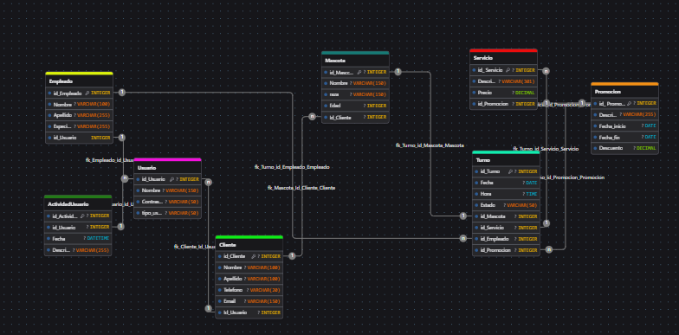
https://www.drawdb.app/editor?shareId=ae41630397a58624d0b35da183f4d26d

Objetos de Base de Datos clave en el sistema

Vista 1

Vista 2

Vista 3

Procedimiento Almacenado 1

Procedimiento Almacenado 2

Trigger 1

Trigger 2

Links a los recursos

Script de creación de base de datos con datos

create DATABASE PeluqueriaCanina
collate latin1_General_CI_AI;
go
USE PeluqueriaCanina;
Go
CREATE TABLE Usuario (
id_usuario INT PRIMARY KEY IDENTITY(1,1),
nombre_usuario VARCHAR(50) NOT NULL,
contraseña VARCHAR(100) NOT NULL,
tipo_usuario VARCHAR(20) NOT NULL);

CREATE TABLE Cliente (
id_cliente INT PRIMARY KEY IDENTITY(1,1),
nombre VARCHAR(100) NOT NULL,
apellido VARCHAR(100) NOT NULL,
telefono VARCHAR(20),
email VARCHAR(100) NOT NULL,
id_usuario INT,
FOREIGN KEY (id_usuario) REFERENCES Usuario(id_usuario)
);

CREATE TABLE Empleado (
id_empleado INT PRIMARY KEY IDENTITY(1,1),
nombre VARCHAR(100) NOT NULL,
apellido VARCHAR(100) NOT NULL,
especialidad VARCHAR(50) NOT NULL,
id_usuario INT,
FOREIGN KEY (id_usuario) REFERENCES Usuario(id_usuario)
);

CREATE TABLE Mascota (
id_mascota INT PRIMARY KEY IDENTITY(1,1),
nombre VARCHAR(100) NOT NULL,
raza VARCHAR(50),
edad INT,
id_cliente INT,
FOREIGN KEY (id_cliente) REFERENCES Cliente(id_cliente)
);

CREATE TABLE Promocion (
id_promocion INT PRIMARY KEY IDENTITY(1,1),
descripcion VARCHAR(100) NOT NULL,
fecha_inicio DATE NOT NULL,
fecha_fin DATE NOT NULL,
descuento DECIMAL(5,2) NOT NULL
);

CREATE TABLE Servicio (
id_servicio INT PRIMARY KEY IDENTITY(1,1),
descripcion VARCHAR(100) NOT NULL,
precio DECIMAL(10,2) NOT NULL,
id_promocion INT,
FOREIGN KEY (id_promocion) REFERENCES Promocion(id_promocion)
);

CREATE TABLE Turno (
id_turno INT PRIMARY KEY IDENTITY(1,1),
fecha DATE NOT NULL,
hora TIME NOT NULL,
estado VARCHAR(20) NOT NULL,
id_mascota INT NOT NULL,
id_servicio INT NOT NULL,
id_empleado INT NOT NULL,
id_promocion INT,
FOREIGN KEY (id_mascota) REFERENCES Mascota(id_mascota),
FOREIGN KEY (id_servicio) REFERENCES Servicio(id_servicio),
FOREIGN KEY (id_empleado) REFERENCES Empleado(id_empleado),
FOREIGN KEY (id_promocion) REFERENCES Promocion(id_promocion)
);

CREATE TABLE ActividadUsuario (
id_actividad INT PRIMARY KEY IDENTITY(1,1),
id_usuario INT NOT NULL,
fecha DATETIME NOT NULL,
descripcion VARCHAR(200) NOT NULL,
FOREIGN KEY (id_usuario) REFERENCES Usuario(id_usuario)
);

Cronograma de desarrollo

